1. На рисунке показана схема дорог, связывающих города А, Б, В, Г, Д, Е, Ж и К. По каждой дороге можно двигаться только в одном направлении, указанном стрелкой. Сколько существует различных путей из города А в город К?
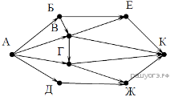

А

2. Запишите все двузначные числа, используя цифры 5, 4 и 7.

*

